RESULTADO – TOMADA DE PREÇO

024203EM57227HEMNSL

2

O Instituto de Gestão e Humanização – IGH, entidade de direito privado e sem fins lucrativos, classificado

como Organização Social, vem tornar público o resultado da Tomada de Preços, com a finalidade de

adquirir bens, insumos e serviços para o HEMNSL - Hospital Est. Maternidade Nossa Senhora de

Lourdes, com endereço à Rua 230, Qd. 709, S/N, Setor Nova Vila, Goiânia/GO, CEP: 74.640-210.

Art. 10º Não se exigirá a publicidade prévia disposta no artigo

II. EMERGÊNCIA: Nas compras ou contratações realizadas em caráter de urgência ou emergência,

caracterizadas pela ocorrência de fatos inesperados e imprevisíveis, cujo não atendimento imediato seja

mais gravoso, importando em prejuízos ou comprometendo a segurança de pessoas ou equipamentos,

reconhecidos pela administração.

Bionexo do Brasil Ltda

Relatório emitido em 20/03/2024 08:39

**Comprador**

IGH - Maternidade Nossa Senhora De Lourdes (11.858.570/0005-67)

RUA 230, QUADRA 709 LOTE 11 - SETOR NOVA VILA - GOIÂNIA, GO CEP: 74640-210

**Relação de Itens (Confirmação)**

Pedido de Cotação : 338756387

COTAÇÃO Nº 57227 MATERIAL MÉDICO - HEMNSL MAR/2024

Frete Próprio

Observações: *PAGAMENTO: Somente a prazo e por meio de depósito em conta PJ do fornecedor. *FRETE: Só

serão aceitas propostas com frete CIF e para entrega no endereço: RUA 230 QUADRA 709 LOTE 11 - Setor Nova

Vila, Goiânia/GO CEP: 74640-210, dia e horário especificado. *CERTIDÕES: As Certidões Municipal, Estadual de

Goiás, Federal, FGTS e Trabalhista devem estar regulares desde a data da emissão da proposta até a data do

pagamento. *REGULAMENTO: O processo de compras obedecerá ao Regulamento de Compras do IGH,

prevalecendo este em relação a estes termos em caso de divergência.

Tipo de Cotação: Cotação Emergencial

Fornecedor : Todos os Fornecedores

Data de Confirmação : Todas

**Faturamento**

**Mínimo**

**Prazo de**

**Entrega**

**Validade da**

**Proposta**

**Condições de**

**Pagamento**

**Fornecedor**

**Frete**

**Observações**

**Odontomed Industria Comercio**

**Ltda**

GOIÂNIA - GO

7 dias após

confirmação

DAVI 62983281055

62993376363

1

R$ 500,0000

18/03/2024

30 ddl

CIF

Davi de Souza - 62983281055

adm@antonelleodontomed.com.br

[**Mais informações**](javascript:%20f_mais_info(344013))

**Programação**

**de Entrega**

**Preço Preço**

**Unitário Fábrica**

**Produto Código**

**Fabricante Embalagem Fornecedor Comentário Justificativa**

**Rent(%) Quantidade Valor Total Usuário**

AVENTAL

DESC

MANGA

LONGA

PUNHO

ELAST

TNT

BRANCO

AVENTAL

TNT 50 GR -

Danielly

Evelyn

Pereira Da

;- SOL

MILENNIUM,

BRAVA não

responderam 1,9500 0,0000

email de

homologação.

ANTONELLE

ODONTOMED

-

ODONTOMED 0,90X1,10

INDUSTRIA E

COMERCIO

Odontomed

Industria

Comercio

Ltda

FARDO

PLASTICO

R$

R$

R$

1

63047

-

null

6000 Unidade

Cruz

11.700,0000

19/03/2024

11:04

5

0G TAM

LTDA

UNICO

**Total**

**Parcial:**

R$

6

6

000.0

000.0

11.700,0000

Total de Itens da Cotação: 1

Total de Itens Impressos: 1

**Total**

**Geral:**

R$

11.700,0000

Clique [aqui](javascript:chama_completo(338756387)) para geração de relatório completo com quebra de página

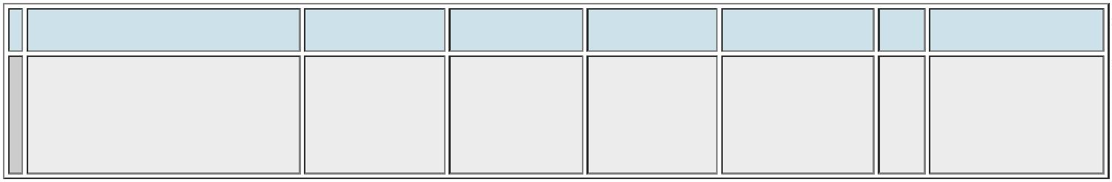ooxWord://word/media/image2.jpegooxWord://word/media/image3.jpegooxWord://word/media/image4.jpegooxWord://word/media/image5.jpegooxWord://word/media/image6.jpegooxWord://word/media/image7.jpegooxWord://word/media/image8.jpegooxWord://word/media/image9.jpegooxWord://word/media/image10.jpegooxWord://word/media/image11.jpegooxWord://word/media/image12.jpegooxWord://word/media/image13.jpegooxWord://word/media/image14.jpegooxWord://word/media/image15.jpegooxWord://word/media/image16.jpegooxWord://word/media/image17.jpegooxWord://word/media/image20.jpegooxWord://word/media/image21.jpegooxWord://word/media/image22.jpeg